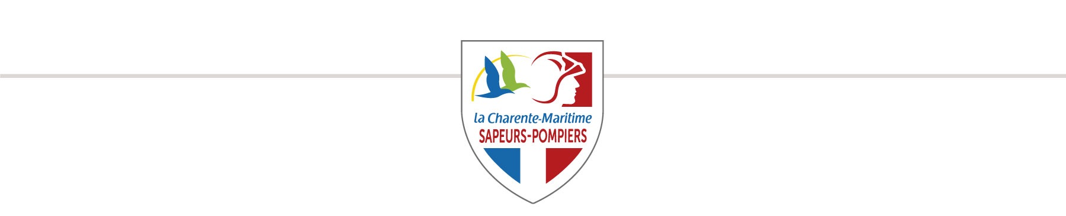

DOSSIER DE RECONNAISSANCE
DES ACQUIS DE L’EXPÉRIENCE PROFESSIONNELLE (RAEP)

Le code général de la fonction publique prévoit la possibilité de prendre en compte l’expérience professionnelle dans les concours et examens de la fonction publique territoriale. Le type d’épreuve visé par ce dispositif permet aux candidats de valoriser l’expérience professionnelle acquise dans l’exercice de leurs fonctions au sein d'une administration, d'un service déconcentré, d'un établissement public, d'une collectivité territoriale, ainsi que celle acquise en qualité de salarié d'une entreprise, de responsable d'une association ou d'élu d'une collectivité territoriale.

* * * *

Epreuve prévue à l’examen professionnel de sergent :

« L’épreuve d’admission consiste en un entretien individuel avec le jury, d'une durée de vingt minutes, dont cinq minutes au plus de présentation.
Cet entretien est destiné à reconnaître les acquis de l'expérience professionnelle à partir d'un dossier établi par le candidat et à permettre au jury d'apprécier sa personnalité, sa motivation, ainsi que ses aptitudes à analyser son environnement professionnel et à exercer les emplois tenus par les sous-officiers. »

Seul l'entretien avec le jury donne lieu à la notation. Le dossier de reconnaissance des acquis de l'expérience professionnelle (RAEP) n'est pas noté. La constitution par chaque candidat d’un dossier RAEP doit permettre au jury d’identifier, lors de l'entretien, la nature précise de son activité professionnelle passée et des compétences qu’il y a développées.

DOSSIER DE RECONNAISSANCE DES ACQUIS
DE L’EXPÉRIENCE PROFESSIONNELLE (RAEP)

Merci de compléter votre dossier de manière dactylographiée

DOSSIER N°  (voir dossier d’inscription) |  | Photo d’identité
NOM DE FAMILLE
(en majuscules)
NOM D’USAGE
(nom d’épouse ou autre nom choisi)
PRÉNOM

Ce dossier RAEP doit être déposé dans votre espace candidat, au plus tard le 15 mai 2024.

En cas d’impossibilité ou de problème technique pour déposer le dossier, celui-ci peut être envoyé par courrier, cachet de la poste faisant foi, à :

SDIS 17
Service concours et examens
BP 60099
17187 PERIGNY CEDEX

Le dossier RAEP n’entraine aucune validation des acquis de l’expérience (VAE).

Dans un souci d’accompagnement et d’égal traitement des candidats, le format du dossier RAEP ne peut être modifié.

Merci de nous transmettre votre dossier RAEP en format pdf, après avoir vérifié que toutes les informations que vous avez saisies y figurent bien.

SOMMAIRE

- Votre expérience professionnelle p.4/5

- Votre formation professionnelle et continue p.6/7

- Présentation d’une expérience professionnelle marquante p.8

- Les acquis de votre expérience professionnelle au regard des perspectives de carrière p.9

VOTRE EXPÉRIENCE PROFESSIONNELLE

Présentez votre expérience professionnelle dans le tableau :
- vos fonctions actuelles ;
- vos fonctions antérieures (de la plus récente à la plus ancienne) ;
- tous les emplois que vous avez tenus ainsi que les fonctions bénévoles ou toute autre activité que vous souhaitez porter à la connaissance du jury (participation à des groupes de travail, à des instances représentatives, tutorat, démarche autodidacte, activités associatives, séjours linguistiques, expérience sociale, volontariats…).

PÉRIODE | NOM DU SERVICE D'EMPLOI  ET AFFECTATION(S) PRÉCISE(S) | GRADES ET FONCTIONS  EXERCÉES | COMPÉTENCES DÉVELOPPÉES
Du 01/01/2016  Exemple  Au 30/06/2019 | SDIS 17 – CIS Rochefort | Caporal - Équipier | Mettre en place les zonages opérationnels  Réaliser un dispositif d’extinction Assurer une protection immédiate de la victime  S’intégrer au sein du collectif
Du :
Au :
Du :
Au :
Du :
Au :
PÉRIODE | NOM DU SERVICE D'EMPLOI  ET AFFECTATION(S) PRÉCISE(S) | GRADES  ET FONCTIONS EXERCÉES | COMPÉTENCES DÉVELOPPÉES
Du :
Au :
Du :
Au :
Du :
Au :
Du :
Au :
Du :
Au :
Du :
Au :
Du :
Au :
VOTRE FORMATION PROFESSIONNELLE ET CONTINUE

Mentionnez les actions de formation que vous jugez les plus importantes ou pertinentes pour mettre en valeur votre candidature :
apprentissage, formations professionnelles civiles et militaires, stages, congés de formation… d’une durée supérieure à deux jours.
Vous pourrez, si vous le souhaitez, joindre une attestation de formation, une attestation de stage ou un certificat de travail
pour une expérience professionnelle égale ou supérieure à un an qu'il vous paraît particulièrement important de présenter.

PÉRIODE | DURÉE | ORGANISME DE FORMATION | DOMAINE / SPÉCIALITÉ | THÈME DE LA FORMATION  ET INTITULÉ DU TITRE  ÉVENTUELLEMENT OBTENU
Du :
Au :

Du :
Au :

Du :
Au :

Du :
Au :

Du :
Au :

Du :
Au :

PÉRIODE | DURÉE | ORGANISME DE FORMATION | DOMAINE / SPÉCIALITÉ | THÈME DE LA FORMATION  ET INTITULÉ DU TITRE  ÉVENTUELLEMENT OBTENU
Du :
Au :

Du :
Au :

Du :
Au :

Du :
Au :

Du :
Au :

Du :
Au :

Du :
Au :

PRÉSENTATION D’UNE EXPÉRIENCE PROFESSIONNELLE MARQUANTE

Présentez, en une page dactylographiée maximum, une expérience ou une réalisation professionnelle permettant de valoriser votre parcours et vos compétences.

LES ACQUIS DE VOTRE EXPÉRIENCE PROFESSIONNELLE
AU REGARD DE VOS PERSPECTIVES DE CARRIÈRE

Indiquez, en une page dactylographiée maximum, les acquis de votre expérience professionnelle et les motivations qui, selon vous, serviront votre projet professionnel.

Selon le code général de la fonction publique, « les compétences acquises dans l’exercice d’une activité syndicale sont prises en compte au titre des acquis de l’expérience professionnelle ».

